Семененко Виктор Александрович
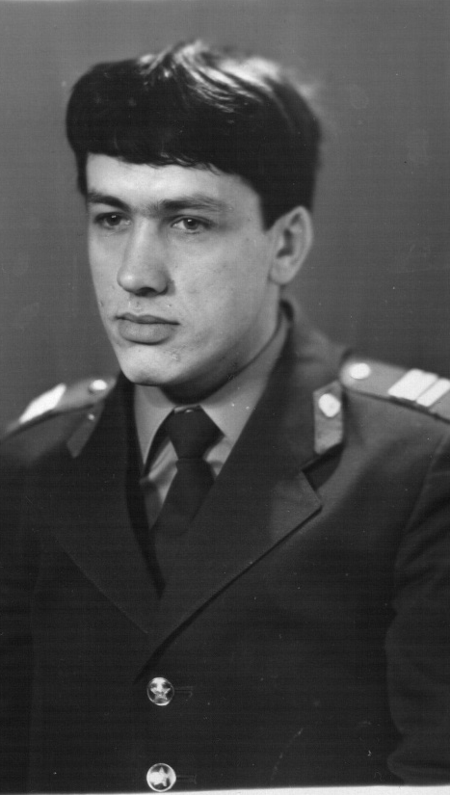

Куда нас, дружище,
С тобой занесло,
Наверно, большое
И нужное дело?
А нам говорят:
«Вас там быть не могло,
И кровью российской
Анголы земля не алела…
А.Поливин

Уроженец деревни Движки. Родился 22 августа 1965 года в крестьянской семье. Отец - Семененко Александр Григорьевич, 1932 года рождения. Мать – Семененко Василина Ивановна, 1929 года рождения. С раннего детства родители прививали сыну такие качеств, как: трудолюбие, чувство долга, ответственность, уважение к старшим, любовь к своей Родине.
После окончания Движковской базовой школы Виктор Александрович поступил в Наровлянское ПТУ. В школе ничем не отличался от своих сверстников, но в то же время очень любил читать, особенно о Великой Отечественной войне, интересовался техникой, любил заниматься физкультурой. После окончания профессионально-технического училища работал трактористом в совхозе «Ельск».
В 1984 году был призван Ельским районным военкоматом в Ряды Советской Армии и после «учебки» с 1985 года исполнял свой интернациональный долг в Анголе.
Гражданская война в Анголе (1975—2002) — крупный вооружённый конфликт на территории Анголы между тремя соперническими группировками: МПЛА (Народное движение за освобождение Анголы), ФНЛА (Фронт за национальное освобождение Анголы) и УНИТА (Национальный союз за освобождение Анголы). Война началась в 1975 году после завершения войны за независимость Анголы и продолжалась до 2002 года.
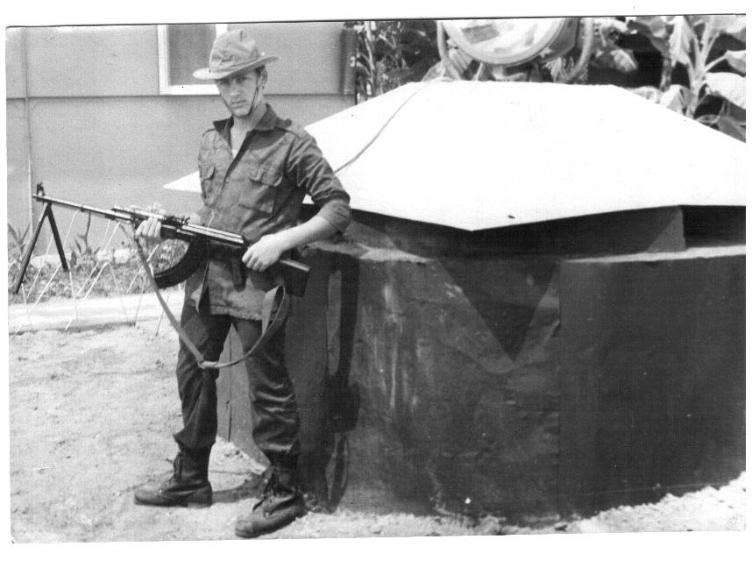
Солдаты и офицеры, выполняли свой долг в условиях «железного занавеса».
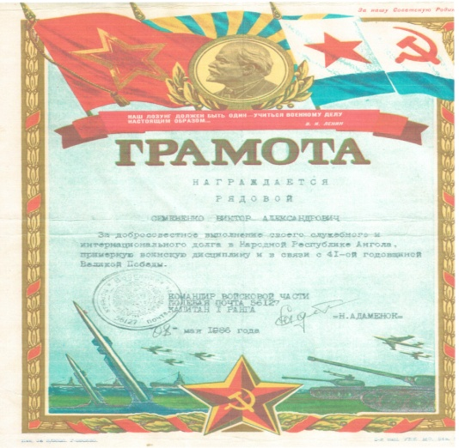
Виктору Александровичу, как и другим военнослужащим, нередко приходилось жить в палатках и землянках, постоянно испытывая серьезные бытовые неудобства и лишения: отсутствие воды, электричества, полноценного питания и медицинского обеспечения. А часто, выходя на совместные с ангольцами боевые операции, брать в свои руки автомат и пулемет. В 1986 году он был награжден грамотой за добросовестное выполнение своего служебного и интернационального долга в Народной Республике Ангола и примерную воинскую дисциплину.

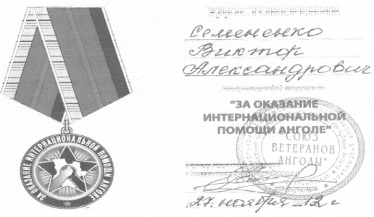
После окончания службы в 1986 году Виктор Александрович вернулся домой. Продолжил службу в Министерстве внутренних дел. Работал в Мозырском отделении департамента охраны при МВД Республики Беларусь. С 2010 года находится на пенсии. Занимается садоводством и огородничеством. Женат. Имеет сына Семененко Александра Викторовича.
Частый гость в учреждении образования. Рассказывает ребятам о мужестве и отваге своих сослуживцев. Скорбит о тех, кому из них не суждено было вернуться на Родину, кто отдал свои жизни этой африканской стране.

